Resource: unfoldingWord® Open Bible Stories
unfoldingWord® Open Bible Stories © 2022 unfoldingWord. Released under CC BY-SA 4.0 license. unfoldingWord® Open Bible Stories has been adapted in the following languages: Tok Pisin, Arabic (عربي), French (Français), Hindi (हिंदी), Indonesian (Bahasa Indonesia), Portuguese (Português), Russian (Русский), Spanish (Español), Swahili (Kiswahili), and Simplified Chinese (简体中文) from unfoldingWord® Open Bible Stories © 2022 unfoldingWord. Released under CC BY-SA 4.0 license by Mission Mutual

unfoldingWord® Open Bible Stories

12. El Éxodo
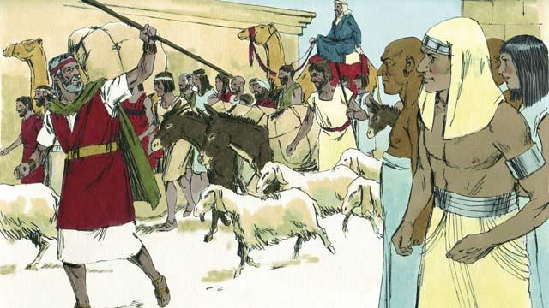
Los israelitas estaban muy felices de dejar Egipto. ¡Ellos ya no eran esclavos, y estaban yendo a la Tierra Prometida! Los egipcios dieron a los israelitas cualquier cosa que ellos pidieron, incluso oro, plata y otras cosas valiosas. Algunas personas de otras naciones creyeron en Dios y fueron junto con los israelitas cuando ellos dejaron Egipto.
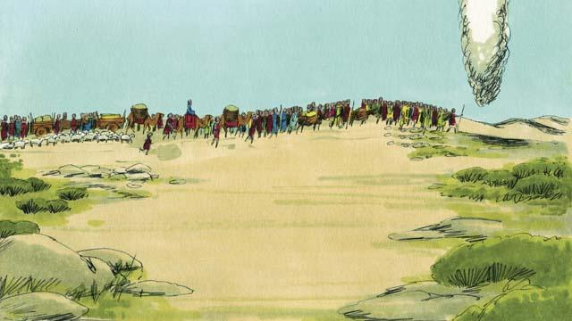
Una alta columna de nube iba adelante de ellos durante el día. Se convertía en una alta columna de fuego durante la noche. Dios, quien estaba en la columna de nube y en la columna de fuego, estuvo siempre con ellos y los guiaba en su viaje. Todo lo que ellos tenían que hacer era seguirlo.
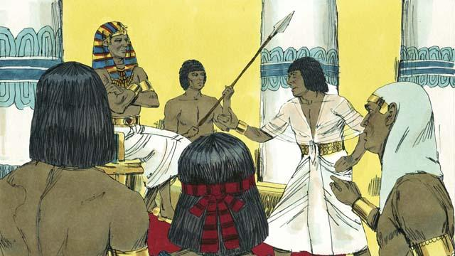
Después de un corto tiempo, el faraón y su pueblo cambiaron de opinión. Ellos querían hacer a los israelitas sus esclavos de nuevo, así que persiguieron a los israelitas. Fue Dios quien hizo que ellos cambiaran de opinión. Él hizo esto porque quería que todos conocieran que Él, Jehová, es más poderoso que el faraón y todos los dioses de los egipcios.
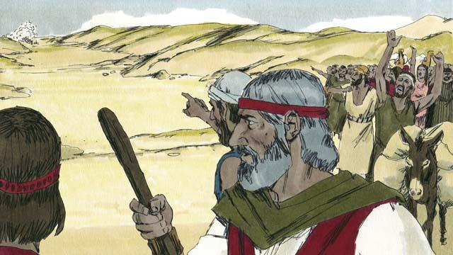
Cuando los israelitas supieron que el ejército egipcio venía, ellos se dieron cuenta de que estaban atrapados entre el ejército del faraón y el mar Rojo. Ellos estaban muy asustados y exclamaron: “¿Por qué dejamos Egipto? ¡Vamos a morir!”.
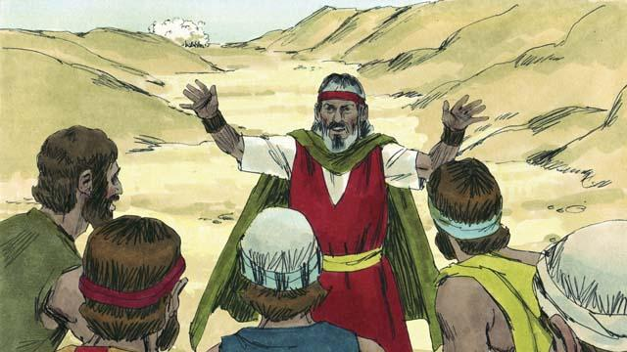
Moisés dijo a los israelitas: “¡Dejen de estar asustados! Hoy Dios peleará por ustedes y los salvará”. Luego Dios dijo a Moisés: “Dile al pueblo que se mueva hacia el mar Rojo”.
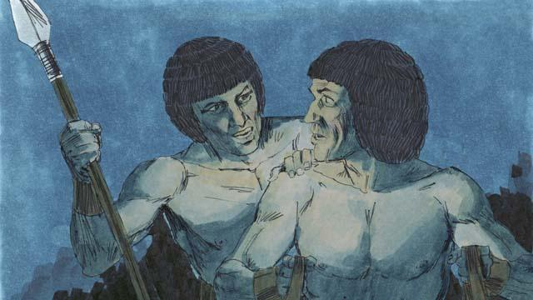
Entonces, Dios movió la columna de nube y la situó entre los israelitas y los egipcios, de manera que los egipcios no podían ver a los israelitas.
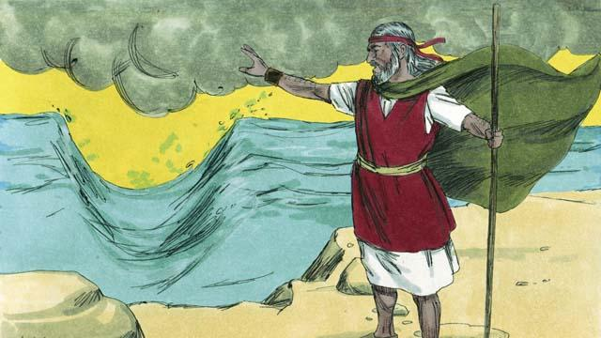
Dios dijo a Moisés que levantara su mano sobre el mar. Entonces Dios generó un viento que empujó el agua del mar a la izquierda y a la derecha, de manera que se formó un camino a través del mar.
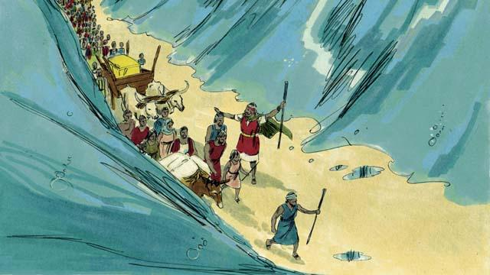
Los israelitas marcharon a través del mar en suelo seco con una pared de agua a cada lado de ellos.
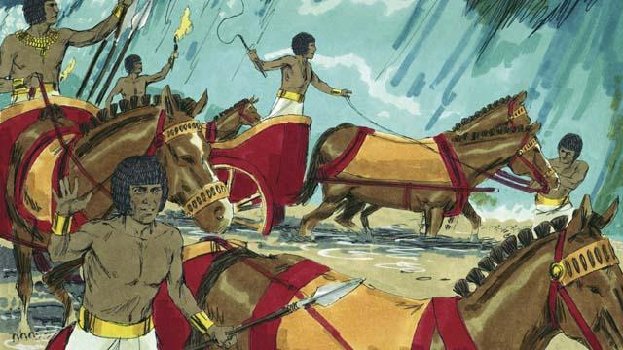
Luego Dios movió la nube hacia arriba y fuera del camino, para que los egipcios pudieran ver a los israelitas escapando. Los egipcios decidieron perseguirlos.
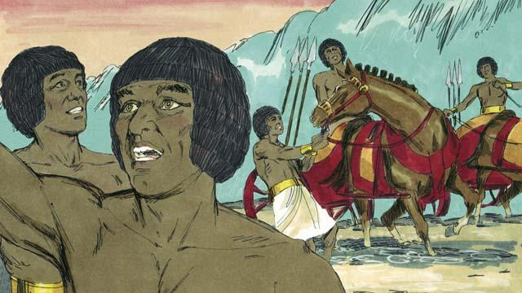
Entonces ellos siguieron a los israelitas dentro del camino a través del mar, pero Dios causó pánico en los egipcios y causó que sus carros se quedaran atascados. Ellos gritaron: “¡Huyamos! ¡Dios está peleando por los israelitas!”
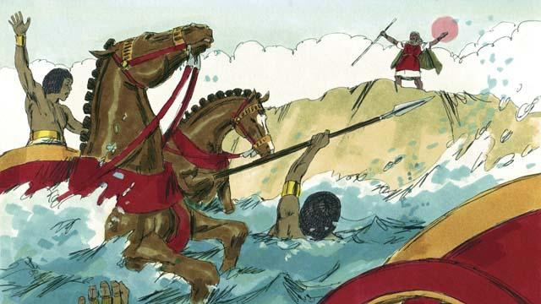
Todos los israelitas llegaron al otro lado del mar. Luego Dios dijo a Moisés que extendiera su mano de nuevo sobre el agua. Cuando Moisés hizo eso, el agua cayó sobre el ejército y retornó a la normalidad. Todo el ejército egipcio se ahogó.
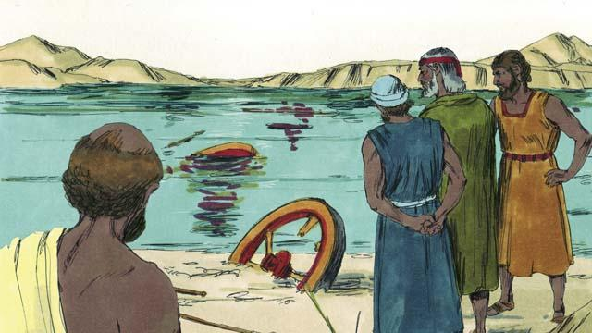
Cuando los israelitas vieron que los egipcios estaban muertos, ellos confiaron en Dios. Ellos creyeron que Moisés era un profeta de Dios.
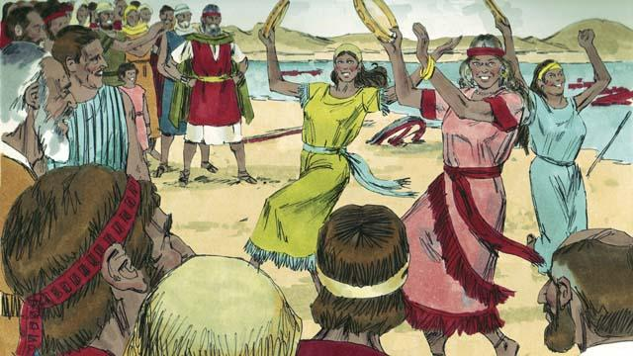
Los israelitas además se regocijaron mucho porque Dios los había salvado de morir y de ser esclavos. Ahora ellos eran libres para adorar a Dios y obedecerle. Los israelitas cantaron muchas canciones para celebrar su nueva libertad y para alabar a Dios porque Él los salvó del ejército egipcio.
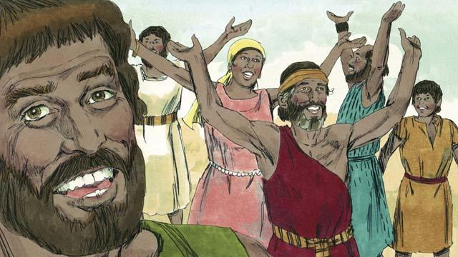
Dios mandó a los israelitas a celebrar una fiesta cada año, para recordar como Dios venció a los egipcios y los liberó de ser esclavos. Esta fiesta fue llamada Pascua. En ella, ellos tenían que celebrar matando un cordero sano, asarlo, y comerlo con pan hecho sin levadura.
Una historia bíblica de: Éxodo 12:33–15:21

